Folge 4
Der Zoll und seine Aufgaben: Produktepiraterie

Der Zoll kämpft zusammen mit dem Verein „STOP PIRACY“ gegen die Fälschung von Produkten. Hinter den Fälschungen stehen kriminelle (=verbrecherische) Organisationen. Diese Organisationen kümmern sich nicht um Forschung, Ent-wicklung und Umweltstandards. Oft steckt zudem Kinderarbeit hinter diesen Unternehmen.

Aufgabe 1:

Welche Produkte werden am meisten gefälscht? Vervollständige die Tabelle:

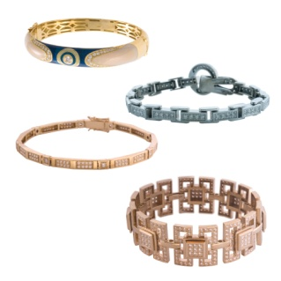
- Accessoires (z.B. Taschen, Sonnenbrillen) ____ %

- ________________________________ 24 %

- Uhren und Schmuck ____ %

- ________________________________ 7 %

Der Schweizer Zoll kontrolliert die Ein-, Aus- oder Durchfuhr von Waren. Er zieht jedes Jahr tausende von gefälschten Produkten aus dem Verkehr. Am meisten gefälschte Ware wird aus China beschlagnahmt (= weggenommen). Der Schweizer Zoll kontrolliert einzelne Warensendungen ganz genau:

Aufgabe 2:

Notiert in der Klasse, was die Zöllner bei der Kontrolle machen:

_________________________________________________________________

_________________________________________________________________

_________________________________________________________________

Gefälschte Produkte sind meist von schlechter Qualität. Gefälschte Medikamente, vor allem über das Internet verkauft, haben oft gar keinen Wirkstoff oder in einer falschen Dosierung (= Menge). Für den Menschen kann dies lebensgefährlich sein.

Aufgabe 3:

Suche im Internet, in Zeitungen oder Heften Produkte, die oft gefälscht werden und mache hier oder auf einem separaten Blatt eine Collage:

